**VELOC, site de location de vélo**

1. **Présentation de l’entreprise** :

Implantée dans 4 grandes villes de France qui sont BORDEAU LILLE LYON et PARIS, VELOC est une entreprise nouvelle de location de vélo.

Elle possède une centaine de vélo électriques et de vélo normaux sur chacune des villes.

Elle ne possède pas de magasin, uniquement des bornes à vélo.

Sa devise ? **TOUS EN SELLE !**

1. **Ce que l’entreprise souhaite** :

Elle souhaite donner à ses clients la possibilité de louer via son site web des vélos hollandais et des vélos électriques en toute simplicité.

Depuis l’application téléphone, le client choisi un type de vélo, une durée de location ; se rend aux bornes liées à cet usage et prend son vélo pour l’heure / la journée / le mois. Le client aura aussi la possibilité de réserver un vélo à l’avance, de ce fait il est sûr de trouver un vélo disponible quand il en a besoin.

L’entreprise veut devenir un grand nom dans le secteur de la mobilité, son grand atout ? Proposer des prix préférentiels aux professionnels ; un patron qui fait louer des vélos pour tous ses employés ; une boite d’évènementielle qui souhaite créer le buzz ; …

1. **Benchmark** :

**Lille** : V’lille

**Bordeaux** : Indigo Weel

**Lyon** : Velo’v

**Paris** : VéLib

1. **L’application et ses fonctionnalités** :

_ Création de compte perso

_ Visualisation des disponibilités

_ Réservation au préalable

_ Choix du type de vélo (normal ou électrique)

_ Choix de la durée de location

_ Paiement via PayPal

_ Réduction de coût si client pro.

_ *Fidélisation à venir*

La charte graphique est à concevoir, les exemples seront proposés au client ;

Notes : le client ne veut pas de base noire ou blanche, lui rappelle trop le luxe.

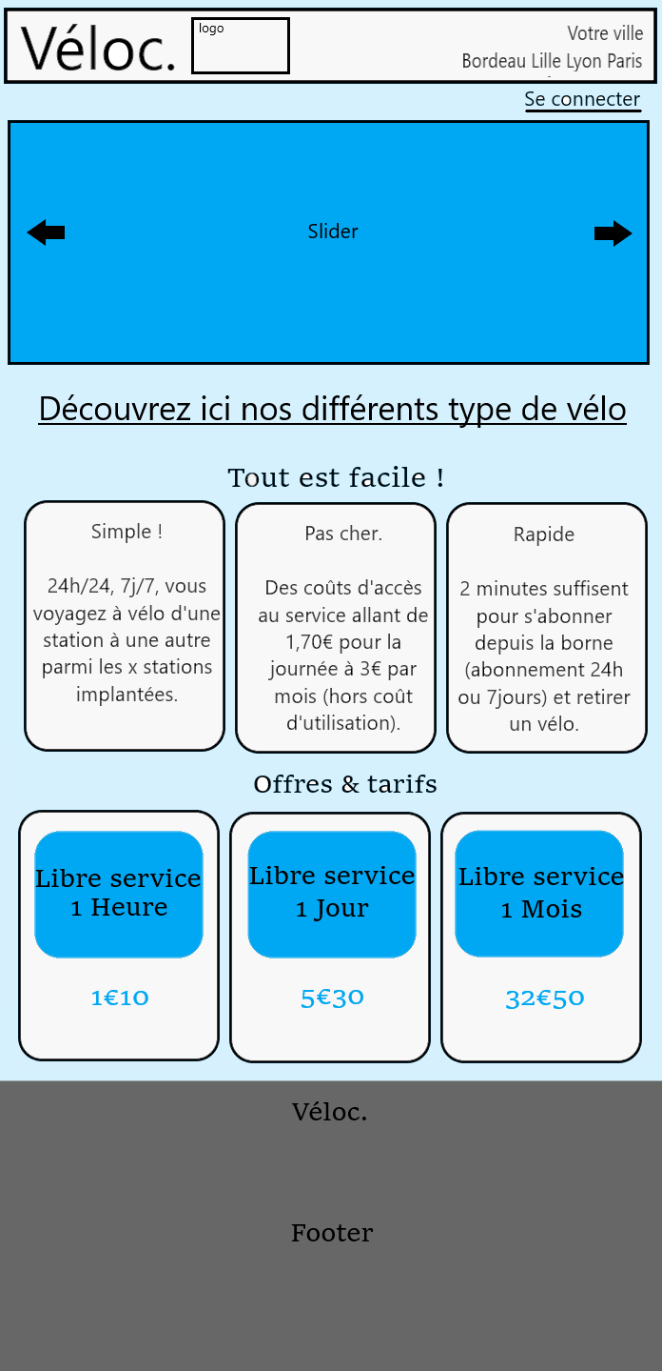**Page d’accueil** :

← **Appuyer sur l’une des 4 villes** fera que les autres disparaissent pour laisser place à un bouton « **Je trouve une station** » (coordonnées des stations les + proches ++ nombre de vélo dispo par borne)

← Bouton « **se connecter**» qui renvoi directement à la **page d’identification**.

← 00a8f3

← **Carrousel** avec photos de vélos mécaniques et électriques

← d5f1fd

← **Lien** vers page « Vélo et fonctionnalités »

← Texte vendeur (surement à revoir)

← Offres et tarifs ++ (liens vers « se connecter »)

← 676767

← Footer

*Les couleurs choisies et les polices de caractère sont à revoir avec le client, le vert et bleu nous parait être la meilleure des solutions ++ rappel écologie.*

*Exemple :* [*https://www.velib-metropole.fr/*](https://www.velib-metropole.fr/)

**Page d’identification** (cliquez sur se connecter) :

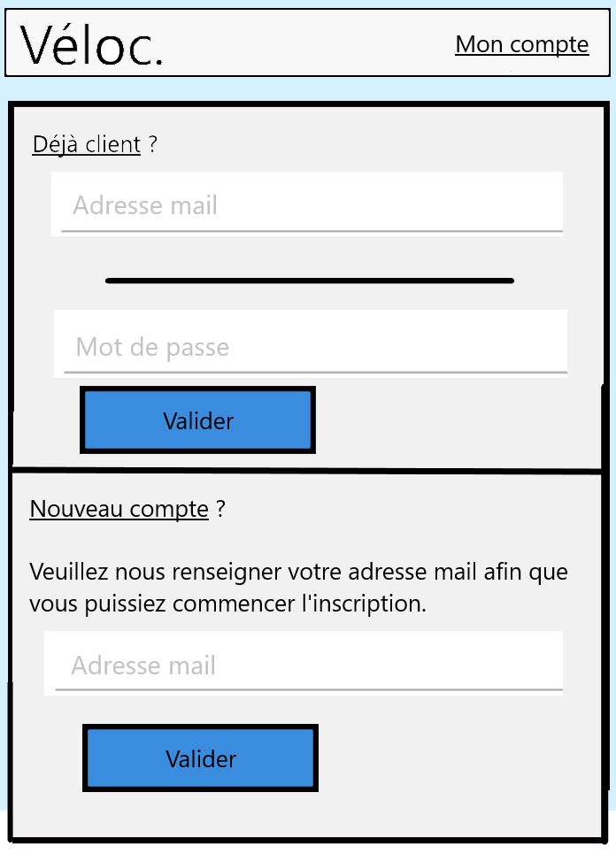

← « Votre ville » se change en « Mon compte ».

← lien vers Home

← Formulaire d’identification

← f1f1f1

← Formulaire d’inscription

*Comme pour la page d’accueil, les couleurs sont à revoir avec le client avant la signature.*

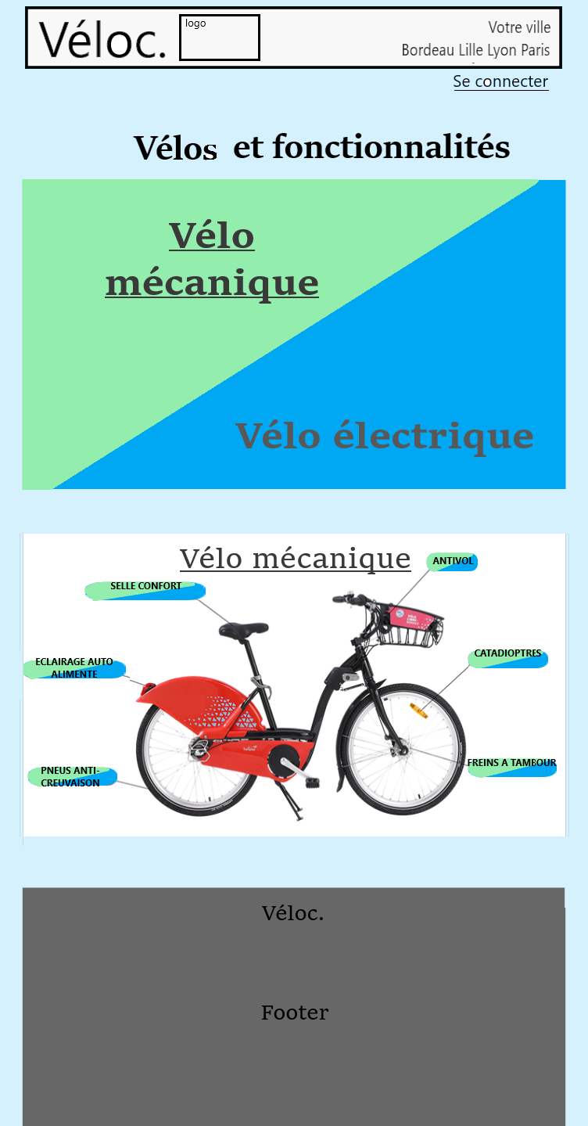**Page « Vélos et fonctionnalités »** :

← Page « Vélos et fonctionnalités »

← Au passage de la souris l’un devient gras et souligné l’autre neutre ++ changement d’image ci-dessous

← Deux images qui switch (méca ou élec), sur chacune d’elles on peut y voir les équipements liés aux vélos.

← Footer

**Page « Ville »** :

Page d’accueil

**Organigramme du site** :

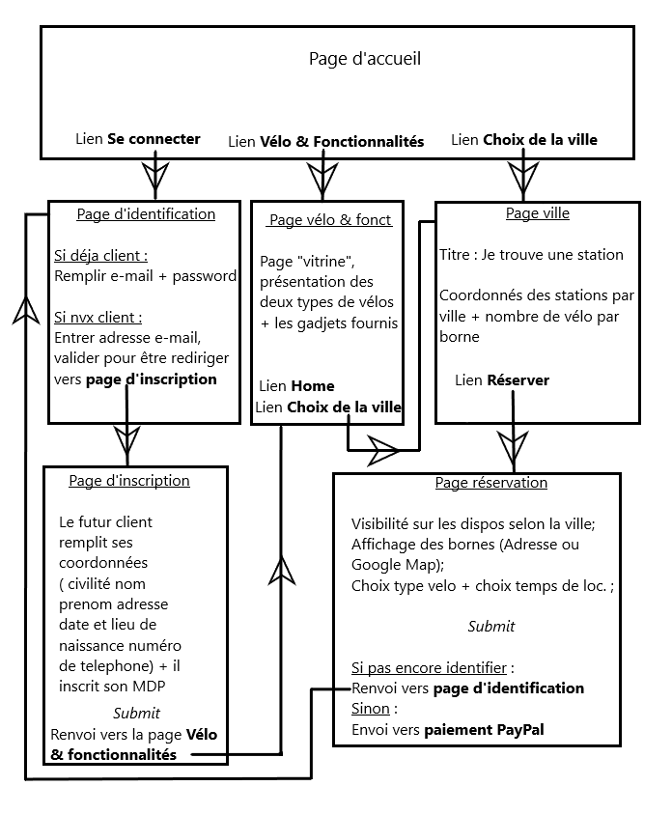

*Possibilité de fusionner les pages* ***Home, Vélo & fonctionnalités et Villes****, (points d’ancrage sur la page Home) à voir avec le client lors de la prochaine réunion.*

**DEVIS**

**Date d’émission** : 19/08/2019 **Validité** : 12 mois

**Délais de finalisation** : 6 semaines

**De la part de** : Mr Rassouan RICHARDSONS ([R.Richardsons@hotmail.fr](mailto:R.Richardsons@hotmail.fr))

**A l’attention de** : VELOC S.A.R.L.

|  |  |  |  |  |
| --- | --- | --- | --- | --- |
| Quantité | Désignation | Réduction | Prix unitaire HT | Montant TTC |
| 1 | Création d’un site de location équipé d’un système de réservation | - | 6000 | +20% |
| 1 | Adaptation de la charte graphique pour le WEB | - | 1200 | +20% |
| 1 | Photos | - | 400 | +20% |
| 1 | Publi-rédaction | - | 310 | +20% |
| 1 | Référencement | - | 400 | +20% |
| 1 | Gestion de l’hebergement et du domaine (abonnement annuel) | - | 180 | +20% |
| 1 | Création d’emails dédiés | 100% | 120 | - |

|  |  |  |
| --- | --- | --- |
| Total HT | 8500 |  |
| **Total TVA 20%** |  | 20% |
| Total TTC |  | € |
| **Net à payer (€)** |  | € |

N.B. Livrables réalisés conformément au cahier des charges conçu avec le droit de regard du client.

Signature du représentant de l’agence : Signature du représentant de l’Hôtel :

Lu et accepté Lu et accepté